QUESTÃO

No fundo de um pote de manteiga está escrito:

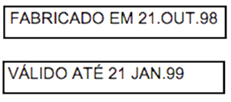

Qual o tempo de validade deste produto?

(A) 1 ano e 3 meses.
(B) 1 ano e 9 meses.
(C) 9 meses.
(D) 3 meses.

GABARITO: D

